***الدائرة***

***السؤال (1)***

ارسم دائرة **نصف قطرها 4 سم** وعين عليها

قطر، نصف قطر، وتر، وقوس***.***

***\*\*\*\*\*\*\*\*\*\*\*\*\*\*\*\*\*\*\*\*\*\*\*\*\*\*\*\*\*\*\*\*\*\*\*\*\*\****

***السؤال 2)***

أمامك رسم لدائرة مركزها O.

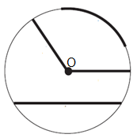

ماذا **غير ظاهر** في الرسم؟

1. قوس ب. قطر ت. نصف قطر ث. وتر

****

***السؤال (3)***

طول وتر في دائرة مركزها O هو 14 سم ( الدائرة مُصغرة بالرسم)

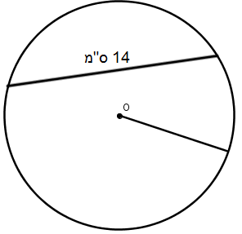

سم

ماذا يمكن القول عن نصف قطر الدائرة؟ حوّط الجواب الصحيح:

1. أطول من 7 سم.
2. يساوي 7 سم.
3. أصغر من 7 سم.
4. لا يمكن ان نعرف.

فسر جوابك: __________________________________________

__________________________________________________

***السؤال 4)***

طول نصف قطر دائرة 10 سم.

1. ما هو محيط الدائرة؟

اعرض طريقة الحل.

الجواب:______________ سم تقريبا.

1. ما هي مساحة الدائرة؟

اعرض طريقة الحل.

الجواب: _____________ سم2 تقريبًا.

***السؤال (5***

طول نصف قطر الدائرة هو 5 سم.

1. ما هو محيط الدائرة ?

اعرضوا طريقة الحل

الجواب:______________ سم تقريبا.

1. ما هي مساحة الدائرة ?

اعرضوا طريقة الحل:

الجواب: _____________ سم 2  بالتقريب.

***السؤال (6)***

أمامكم رسم لدائرة مركزها مُشار إليه بالحرف O.

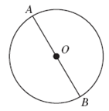

1. القطعة AB هي:

1 ⬜ محيط

2 ⬜ قطر

3 ⬜ قوس

4 ⬜ نصف قطر

1. طول قطر الدائرة التي في الرسم هو 18 سم.

هل محيط الدائرة أكبرٍ، أصغر أم مساوٍ لِ 18 سم. فسّروا إجابتكم.

***السؤال7)***

أمامكم رسم لقُبّعة فيها الجزء العلوي على شكل دائرة طول قطرها 18 سم.

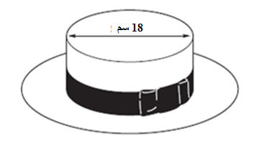

1. أشيروا إلى البند الذي فيه العدد الأقرب لطول الشريط المربوط حول القبّعة.

1 ⬜ 28 سم

2 ⬜ 56 سم

3 ⬜ 113 سم

4 ⬜ 254 سم

1. فسّروا كيف يمكن الإجابة عن السؤال دون إجراء حساب دقيق.

***السؤال (8***

قطر عجل ضخم هو 52 مترا.

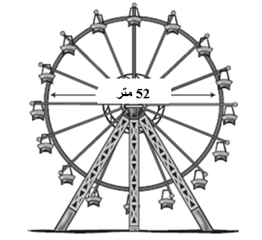

1. أشيروا إلى التمرين الذي بواسطته يمكننا حساب محيط العجل:

1 ⬜ 26 x π

2 ⬜ 52 x π

3 ⬜ 2 x 52 x π

4 ⬜ 262 x π

1. احسبوا محيط العجل.

***السؤال (9)***

أمامك رسم لدائرة. طول نصف قطر الدائرة 10 سم.

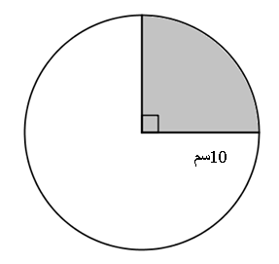

1. ما هي مساحة الجزء الملون؟   
   اعرض طريقة الحل:

الجواب: _______________

1. ما هو محيط الجزء الملون؟   
   اعرض طريقة الحل:

الجواب: _______________